**新北市政府教育局因應「嚴重特殊傳染性肺炎」  
提供高級中等以下學校線上補課資訊設備借用注意事項**

109年4月1日新北教研資字第1090565758號函核定

1. 依據
2. 教育部109年2月27日臺教授國部字第1090021072號函「為因應嚴重特殊傳染性肺炎疫情國民中小學校補課原則補充說明」。
3. 教育部109年3月5日臺教授國部字第1090023300號函、第1090023300A號函「為因應嚴重特殊傳染性肺炎疫情，有關高級中等學校停課時之補課作業注意事項」。
4. 教育部109年3月20日臺教資(四)字第1090042172號函「因應嚴重特殊傳染性肺炎，居家學習4G門號(SIM卡)申請注意事項」。
5. 目的

為因應疫情期間學生停課不停學之需求，新北市政府教育局(以下簡稱本局)規劃於停課期間視師生需求提供平板電腦、筆記型電腦及行動網卡借用服務，俾利學校及教師實施線上補課。

1. 借用對象

因應「嚴重特殊傳染性肺炎」全班停課，並經本局核定採線上補課之班級學生，以經濟弱勢學生為優先借用對象。

1. 借用方式
2. 學校借用方式：
3. 考量設備資源有限，學校應先行審核確認停課班級為本局核定線上補課之班級，並瞭解教師規劃線上補課所需資源，由學校先行調度校內資訊設備，提供家中無相關設備之學生在家使用。
4. 學校資訊設備不足時，由學校電話通知本局教育研究及資訊發展科(以下簡稱教資科)聯絡窗口，依實際需求詳填「資訊設備借用申請表」(附件1)，並將申請表核章掃描後以電子郵件寄至本局教資科聯絡窗口，由本局調度九大分區內學校既有之資訊設備或本市教育研究發展中心(以下簡稱教研中心)資訊設備支援。
5. 家中無網路可連線進行線上補課者，得由學校向本局申請免費4G門號(SIM卡，啟用15天內有效)使用，不含無線網路分享器。由申請學生及家長填具「4G門號(SIM卡)申請表」(附件2)，並由借用學校造冊(格式如附件3)及電話通知本局教資科聯絡窗口，申請表及名冊核章掃描後以電子郵件寄至本局教資科聯絡窗口。
6. 設備領取方式：
7. 「資訊設備借用申請表」及「4G門號(SIM卡)申請表」經本局審核後通知借用學校，借用學校派員攜帶「資訊設備借用申請表」及「線上補課資訊設備借用及歸還檢查表」（一式2份）(附件4)，至指定學校或本市教研中心領取資訊設備（筆電或平板）。4G門號(SIM卡)由本局寄送至借用學校，或由借用學校派員至本市教研中心領取；4G門號(SIM卡)電信系統商由本局逕行分配。
8. 借用學校領取資訊設備（筆電或平板）及4G門號(SIM卡)後，請借用學校訂定校內資訊設備借用申請機制，可由借用學生自行領回或由學校寄(送)達學生家中。
9. 延長申請方式：

每次申請借用期間以3週為原則；如有延長之需要，請向原借出單位申請續借(申請表同附件1)，經原借出單位審核通過後始得延長借用。

1. 借用流程請參閱「新北市政府教育局因應『嚴重特殊傳染性肺炎』線上補課資訊設備借用流程」(附件5)。
2. 歸還方式
3. 借用資訊設備採批次借用及批次歸還方式辦理，由借出單位及借用學校共同檢查及確認點交各項借用之資訊設備（包括電源線等相關配件），並填具「線上補課資訊設備借用及歸還檢查表」一式2份，由雙方各執1份備查。
4. 借用學校歸還資訊設備時，應將資訊設備還原為原廠設定、清除個人資料與自行安裝之軟體及完成消毒、清潔與保養，並依借用時填具之「線上補課資訊設備借用及歸還檢查表」進行歸還檢查及確認。
5. 免費4G門號(SIM卡)為單次使用，啟用15日後自動失效，不可額外儲值、延長或變更其他用途，SIM卡使用完畢後免歸還借出單位，請逕行銷毀。
6. 使用規定
7. 借用資訊設備以實施線上補課為主。
8. 遇有特殊狀況，借出單位得通知借用學校提前歸還借用之設備。
9. 借出單位應提醒借用學校及學生配合辦理下列事項:
10. 勿自行拆裝任何硬體及周邊設備。
11. 應自行備份相關資料檔案；使用完畢後，應自行刪除個人檔案，借出單位不負保存檔案之責任。
12. 使用網際網路時，應遵守臺灣學術網路使用規範及國際網際網路規範等相關規定。
13. 應善盡設備保管責任，避免受到污損（例如受食物或飲料沾污），遠離高溫或潮溼之環境，以保護設備可正常運作，並禁止轉借他人使用。
14. 勿自行更換資訊網路設備原已安裝預設之作業系統及應用軟體，歸還前，應確認為原有作業系統及應用軟體。
15. 借用期間，應遵守個人資料保護法、資通安全管理法、智慧財產權相關法令之規定。
16. 如有因人為因素導致設備損壞或無法正常運作等情形，借用學校及學生應負賠償責任(以賠償原設備為原則；如賠償原設備有困難者，得以新款設備取代或賠償原設備之價款)。
17. 本案聯絡窗口

本局教資科何春緣輔導員，電話：(02)29603456，分機8422；電子信箱：cherry@ntpc.edu.tw，申請郵件請註明「線上補課設備申請(校名)」。

1. 本注意事項奉核後實施，如有補充事宜由本局另函公告。

**新北市政府教育局因應「嚴重特殊傳染性肺炎」線上補課**

附件1

**資訊設備借用申請表**

**申請借用日期：　　年　　月　　日**

**□借用申請　　　　□續借申請**

|  |  |  |
| --- | --- | --- |
| 借用學校 |  | |
| 承辦人(設備管理者) |  | |
| 聯　絡　電　話 | ( ) | |
| E-mail　信　箱 |  | |
| 借用設備數量 | □平板電腦： 臺  □筆記型電腦： 臺  □4G門號(SIM卡)： 張 | |
| 借用期間 | 年　　月　　日至 　年　　月　　日 | |
| 簽　　　章 | 借用學校承辦人 | 借用學校校長 |
| 以下由借出單位填寫 | | |
| 借出單位 |  | |
| 借出數量 | □平板電腦： 臺，序號：  □筆記型電腦： 臺，序號：  □4G門號(SIM卡)：（由教育局寄至借用學校） | |
| 簽　　　章 | 借出單位承辦人 | 借出單位主管 |

**新北市政府教育局因應「嚴重特殊傳染性肺炎」線上補課**

附件2

**4G門號(SIM卡)申請表**

|  |  |  |  |  |
| --- | --- | --- | --- | --- |
| 申請人  (學生) | （姓名） （身份證字號） | | 學校 |  |
| 法定代理人(監護人) | （姓名） （身份證字號） | | 班級 |  |
| 關係 |  | | 學號 |  |
| 居家住址 |  | | | |
| 聯絡電話 |  | 停課日期 | 年 月 日 | |
| □學生之法定代理人，同意其申辦4G門號(SIM卡)作為防疫停課線上補課使用，若本門號涉及非法，願負連帶法律責任。  法定代理人簽名 日期 | | | | |

**學校審核**

|  |  |  |
| --- | --- | --- |
| □經濟弱勢資格 | □低收入 □中低收入 | |
| □學校認定經濟弱勢 | 說明： | |
| 學校： | | 核定日期： 年 月 日 |
| 承辦人： | | 校長： |

**教育局覆核**

|  |
| --- |
| 覆核結果：□通過 □不通過 |
| 免費4G門號(SIM卡)/電信系統商：  □中華電信 □亞太電信 □台灣大哥大 □遠傳電信  4G門號：　　　　　　 　　SIM卡序號： |
| 寄送／領用日期： |

**新北市政府教育局因應「嚴重特殊傳染性肺炎」線上補課**

附件3

**4G門號(SIM卡)申請使用登記表**

**學校：**

|  |  |  |  |  |  |  |  |
| --- | --- | --- | --- | --- | --- | --- | --- |
| 申請人資訊 | | | | | | | 備註 |
| 班級 | 座號 | 學生姓名 | 法定代理人 (監護人) | 認定資格 | 停課起期 | 停課迄期 |
|  |  |  |  |  |  |  |  |
|  |  |  |  |  |  |  |  |
|  |  |  |  |  |  |  |  |
|  |  |  |  |  |  |  |  |
|  |  |  |  |  |  |  |  |
|  |  |  |  |  |  |  |  |
|  |  |  |  |  |  |  |  |

**承辦人： 校長：**

**新北市政府教育局因應「嚴重特殊傳染性肺炎」線上補課**

附件4

**資訊設備借用及歸還檢查表**

**借用學校： 借出單位：**

|  |  |  |  |
| --- | --- | --- | --- |
| 設備項目 | 檢查項目 | 借出檢查 | 歸還檢查 |
| **1-1平板電腦**  (數量 　臺)  配件： | 2-1開、關機 | □正常 | □正常  □異常說明： |
| 2-2資料已清除 | □正常 | □正常  □異常說明： |
| 2-3外觀無毀壞 | □正常 | □正常  □異常說明： |
| 2-4設備已消毒 | □正常 | □正常  □異常說明： |
| 2-5原運送外盒 | □正常 | □正常  □異常說明： |
| 2-6其他  (詳細描述) |  |  |
| **1-2筆記型電腦**  (數量 　 臺)  配件： | 2-1開、關機 | □正常 | □正常  □異常說明： |
| 2-2資料已清除 | □正常 | □正常  □異常說明： |
| 2-3外觀無毀壞 | □正常 | □正常  □異常說明： |
| 2-4設備已消毒 | □正常 | □正常  □異常說明： |
| 2-5原運送外盒 | □正常 | □正常  □異常說明： |
| 2-6其他  (詳細描述) |  |  |
| **1-3 SIM卡**  (數量　 張)  (由教育局寄至借用學校) | | □正常 |  |
| 簽　　　章 | 借用學校承辦人 | | 借用學校校長 |
| 借出單位承辦人 | | 借出單位主管 |
| 日 期 | （借出） | | （歸還） |

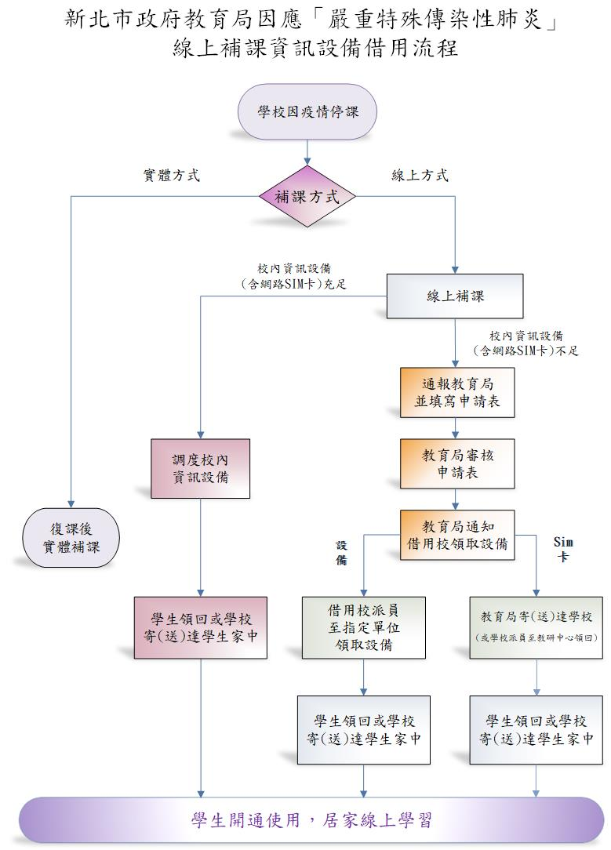

附件5